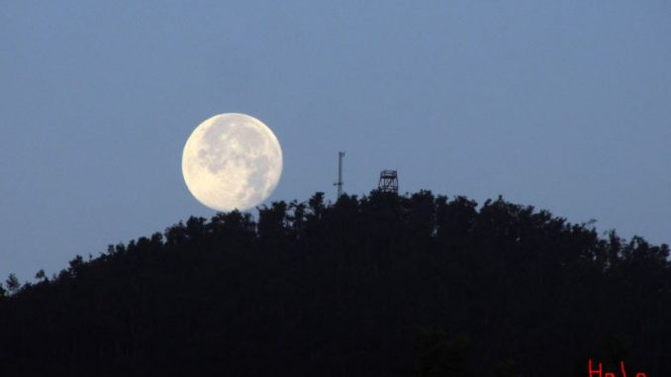

4.5.2020
Pozdravljena,
prvomajske počitnice so že za nami in ostaja nam še ciljni šprint do konca šolskega leta. Od meseca marca je minilo že nekaj časa in v tem obdobju si že kar nekaj časa vložil v ohranjanje tvoje telesne kondicije. V povratnem sporočilu mi napiši iskreno kako je izgledal tvoj dan, gledano iz gibalnega vidika (zjutraj sem naredil vaje za prebujanje …npr. gimnastične vaje in vaje za moč… popoldne pa…). Poskušaj se spomniti pohodov, kolesarskih izletov, dela za dom (sekanje drv, sejanje krompirja…) in to kot poročilo pošlji na moj mail marko.vovk@guest.arnes.si.
Drage devetošolke, v redovalnico moramo pridobiti še eno oceno, ki bi jo sicer morali pridobiti iz odbojke ampak v februarju nisem uspel dobiti celotne skupine na ocenjevanje. Zato imate nalogo, da posnamete kratek video (cca 40 sekund) v katerem pokažeš svoje znanje obvladovanja žoge (lahko različni odboji odbojkarske žoge, košarkarske spretnosti, žongliranje in ostalo kar dovoljuje domišljija). Pomembno je, da gre za rokovanja z žogo. Nogometne spretnosti niso mišljene. Iz tega izdelka boste prejele oceno, ki vam bo pripomogla k uspešni zaključni oceni iz športa.
V nadaljevanju pa si poglej dve vaji, ki sem ju pripravil za tebe. Od tebe terjajo nekaj časa in ustvarjalnosti, da ju izvedeš. Povabi še tvoje družinske člane v izvajanje.
Vaja 1 (predstavitev)
Vaja 1 izvedba
Vaja 2
Lepo preživi teden v katerega smo zakorakali.
Učitelj Marko

